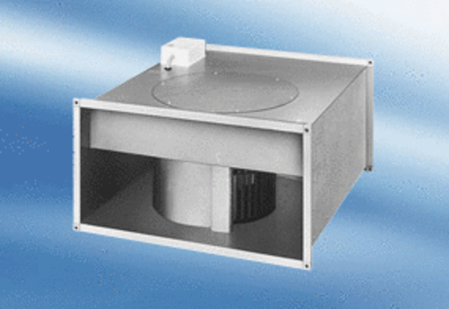Kanalventilator EPK 31/6 AVerpackungseinheit: 1 StückSortiment:
Artikelnummer: 0086.0616Hersteller: MAICO

